

Universidade do Estado do Rio de Janeiro

João Vitor Muniz Lopes

Métodos aplicados à Equação de Advecção

Professor: Grazione de Souza Boy
2020
Resumo

Considerando problemas práticos, a equação de advecção pode ser utilizada na determinação entre espaço e tempo de um traçador escoando num meio físico. O composto traçador pode ser definido como uma pequena concentração de um elemento externo presente em um fluído que transcorre de modo que a presença do traçador não efetue uma intervenção na forma como o escoamento ocorre.
Para análise da dinâmica acima descrita será utilizado como ferramenta computacional o Scilab com o objetivo de obter a solução numérica das mesmas, por meio de métodos numéricos variados com a aplicação de formulações específicas realizando todo um desenvolvimento teórico e matemático dos conceitos apresentados. Os gráficos obtidos nos possibilitaram confirmar os efeitos esperados, retirando possíveis oscilações decorrentes da solução numérica obtida via métodos computacionais.

Introdução

Dentro do contexto de método dos volumes finitos é possível realizar análises das equações diferenciais que governam o escoamento, de líquidos e volumes. É importante para que se entenda de forma mais clara e objetiva o que acontece no fenômeno físico de advecção, além disso, com o avanço da computação, avançaram-se também as técnicas empregadas neste estudo, aplicando-se os métodos de resolução numérica, inclusive para os métodos de volumes finitos o qual irão ser estudados neste presente relatório.
Neste trabalho irá ser feita a análise de 4 formulações diferentes e explicitas para a equação de advecção. Estas são respectivamente, Forward Time-Backward Space (FTBS), Lax-Friedrichs, Lax-Wendrof e Beam-Warming serão analisadas de forma que seja possível obter formas diferentes quais gerem de forma computacional valores correspondentes as suas respectivas soluções e para que assim também seja possível comparar seus resultados pois com esses resultados definidos também será possível analisar os comportamentos de cada uma, além disso, será possível assim analisar as características e peculiaridades de uma equação advecção que para este caso se comporta como uma equação de transporte.
Será utilizado utilizado para a confecção deste presente trabalho Scilab para o desenvolvimento do código, plotagem, e simulação do que será compilado neste software, e também será utilizando o sistema operacional Linux Ubuntu-18.1.

Metodologia

1.1 - Desenvolvimento Teórico:
Para se obter uma versão discreta de uma EDP é utilizado o Método de Volumes Finitos. O resultado obtido é decorrente da análise física do problema que está sendo estudado e representado pela equação e geralmente o desenvolvimento é profundamente correlato à fluxo de um componente entre regiões ou volumes próximos, dessa forma, é a quantidade de um componente que atravessa divisas de volumes.
A seguir serão feitos etapas comuns a todos os métodos de obtenção de solução numérica para a EDP explicitada no trabalho por meio de MVD’s, dessa forma, serão analisadas condições de contorno e iniciais que se manterão iguais para todos os objetos de estudo que virão a seguir e que serão as mesma para todas as discretizações fornecidas no presente trabalho.
Partindo da equação de Advecção proposta a ser analisada à priori temos:

Dados que C indica a concentração, u o coeficiente de difusão, este maior do que zero. Considerando e reescreve-se a equação para o seguinte formato:

Dado o contexto de solução dado pelo trabalho, supõe-se que o domínio no qual as soluções podem ser obtidas são por um meio unidimensional definido por:

-L < Lx < L, sendo Lx um ponto intermediário

Onde Lx é um ponto aleatório dentro do elemento unidimensional L no qual estamos lidando, dessa forma, dado esse pressuposto temos e considerando como condição inicial:

c(x,0) =

Onde s(x)=0 exceto no intervalo no qual s(x)=E e as condições de contorno, onde t é uma representação numérica qualquer dado um intervalo de tempo, dados que serão utilizados para construir a malha no espaço e tempo:

e

1.2 – Avaliação das condições de contorno:
Dado que neste presente trabalho são apresentadas 4 formulações diferentes a serem apresentadas será feito uma análise de aspectos que elas tem em comum (condições de contorno e inicial no caso) para que a análise geral fique mais curta e entendível :
1.2.1 – Avaliação das condição de contorno esquerda:

1.2.1 – Avaliação das condição de contorno esquerda:

As condições de contorno acima desenvolvidas serão válidas para todas as 4 formulações que virão a ser estudadas.
2.1 – Formulação dos métodos :
Nesta seção deste relatório cada formulação será analisada por meio de seus componentes e modificada fornecendo alguns ajustes no qual facilitarão a confecção do algorítimo no qual fornecerá os resultados e plotagem dos gráficos para análise posterior. É esperado que para os problemas de fluxo o traçador se propague como ondas (no caso exposto de forma unidimensional), deslocando-se ao longo de curvas características, dessa forma, é possível valer-se da estrutura de solução pra determinar as funções numéricas do fluxo.
O exposto acima gera como consequência alguns métodos Upwind que serão apresentados a seguir, no qual cada variável é relacionada com a direção do fluxo de entrada sendo o método Upwind então um método direcional baseado nos valores de escoamento. Assim o método determinará apartir dos valores conhecidos a esquerda ou a direita de em função de .
2.1.1 – Forward Time-Backward Space (FTBS):
Considerando o método Upwind de primeira ordem, avançada no tempo e recuada no espaço e , temos como equação inicial o seguinte:

Para efeitos de cálculo vamos considerar c = , dessa forma é introduzido o número de Courant:

2.1.2 – Lax-Friedrichs :
A particularidade desta formulação em relação as outras é uso de médias para obter-se os termos a serem calculados. Este método tem como proposta resolver problemas de estabilidade ou da falta dela do FTCS, no qual substitui pela sua média espacial, resultando na seguinte expressão que tem como equação o seguinte:

Para efeitos de cálculo vamos considerar t = :

2.1.3 – Lax-Wendroff:
O método de segunda ordem de Lax-Wendroff é alcançado pela introdução das subsequentes funções de fluxo, onde alguns termos representam uma correção anti-difusiva inserida para contrabalancear a difusão numérica decorrente da aproximação avançada no tempo, podendo ser obtida por meio de expansão de Taylor em torno de n e i para Q, e com isso, temos e e realizando manipulações algébricas chegamos na seguinte expressão:

Para efeitos de cálculo vamos considerar c = e s =:

2.1.4 – Beam-Warming:
Enquanto o método de Lax-Wendroff é um método de 3 pontos. No método de segunda ordem de Beam-Warming para o caso de é possível usar uma fórmula unidirecional no lugar de formulações centradas para aproximar as derivadas espaciais. Obtendo-se então:

Para efeitos de cálculo vamos considerar s = e c =:

Na feitura do algorítimo computacional o qual vai obter as soluções numéricas, a constante de Courant irá ser fixa e com dependente , dessa forma, evitamos problemas relativos a estabilidade ou falta dela, utilizando a seguinte formula:

Resultados e Discussão
3.1 - Análises gráficas:
Antes de começar uma análise visual dos resultados vou apresentar alguns dados que serão utilizados nessa primeira análise, para que assim o leitor deste manuscrito possua a disposição de alguns valores que facilitarão o entendimento do que está acontecendo em relação a concentração e espaço.
L (Comprimento da barra) | 12 cm
A | 200
B | 1 cm
C | 4.5 cm
D | 6.5 cm
S(x) | 1 mol/cm³
Tempo | 5 segundos
Nós espaciais | 350
 | 1.0 m/s
Courant | 0.9
Caso 3.1.1 – Tempo = 0 segundos:
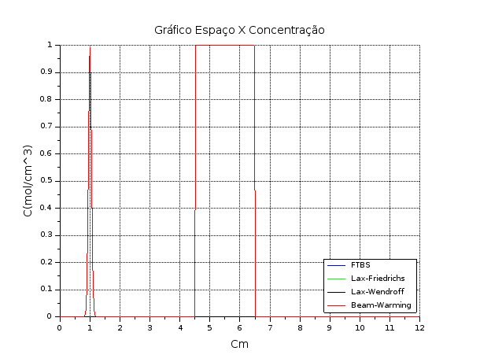
No gráfico acima está sendo plotado as 4 formulações trabalhadas nesse trabalho sobrepostas, para um tempo de 0 segundos temos que os gráficos estão perfeitamente alinhados e sobrepostos, e isso se dá ao fato que nenhum efeito advectivo ocorreu na análise que está sendo feita, dessa forma, os dados obtidos via algorítimo computacional e mostrados no gráfico são referentes aos valores da condições iniciais, estas que foram discutidas em aula para visualizar quais seriam os parâmetros mais interessantes para confecção deste relatório.
Caso 3.1.2 – Tempo = 1 segundos:
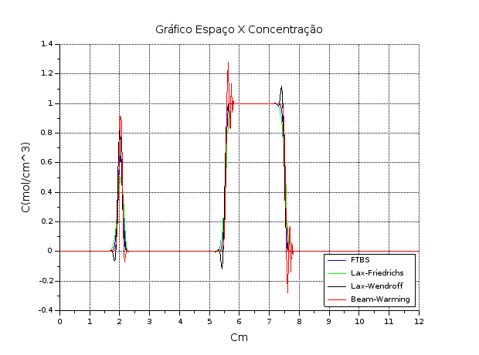
Podemos analisar no gráfico acima, o comportamento inicial das 4 formulações quando o tempo ainda não possui uma magnitude muito alta, no entanto, já podemos notar de forma incipiente a linearidade dos métodos FTBS e Lax-Friedrichs e as oscilações espúrias que Lax – Wendroff e Beam-Warming apresentam, especialmente em contornos de curvas apresentadas nos gráficos, por exemplo, no ponto próximo de 6 cm no eixo x no qual Beam-Warming dista 0.3 mol/cm³ da solução analítica e Lax-Wendroff queno ponto próximo a 7 cm no eixo x dista 0.05 mol/cm³ da solução original.
Caso 3.1.3 – Tempo = 4 segundos:
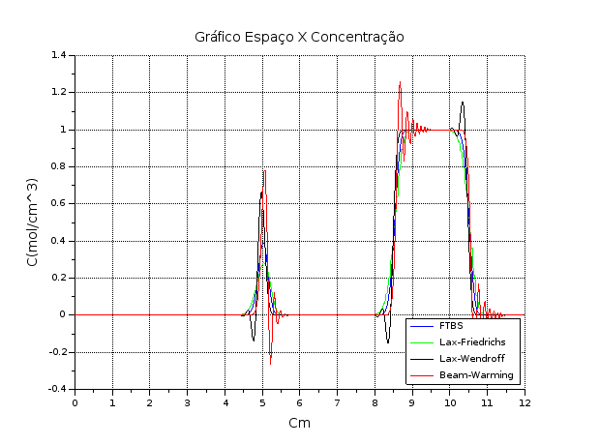
No gráfico acima é perceptível notar que as oscilações decorrentes de Lax-Wendroff e Beam-Warming diminuiram de amplitude com mais cristas e vales ao longo de pequenos trechos dos eixos X. Esses feitos ocorrem pelos seguintes fatores, a primeira é que os métodos de FTBS e Lax-Friedrichs são de primeira ordem enquanto Lax-Wendroff e Beam-Warming são de segunda ordem, com isso, o truncamento dos termos ocorrem em derivadas diferentes. Nos 2 últimos métodos citados o truncamento ocorre a partir de , o que introduz no sistema estudado oscilações numéricas que são bastantes perceptíveis em alguns intervalos apresentados.
Enquanto nos métodos FTBS e Lax-Friedrichs o erro de truncamento é proporcional a , o que gera nos gráficos apresentados para esses métodos um comportamento mais suave e sem oscilações aparentes no qual pontos próximos da barra L não apresentam grandes variações entre si.
Caso 3.1.4 – Tempo = 7 segundos:
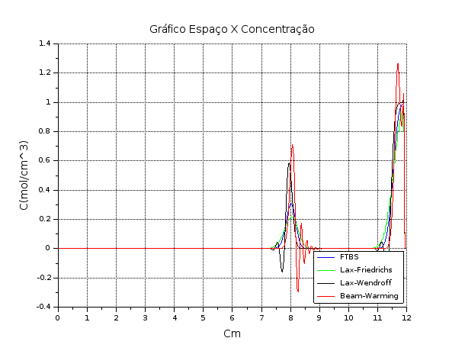
No gráfico acima podemos notar que o comportamento do traçador sendo carreado, que era esperado, está sendo respeitado, além disso, pode-se notar que aos poucos a existência do componente inserido no meio em que está sendo estudado com o passar do tempo está deixando de ser visível no domínio da barra, ou seja, teoricamente o comportamento poderia continuar sendo visível independente do tamanho da barra mas para o caso apresentado o comprimento do elemento. que está sendo estudado é 12 tanto no inicio e no fim da barra os possíveis valores além desses pontos não são armazenados de forma computacional e sim só os que estão no meio dentre.
Além disso, pode se notar que o comportamento geral da concentração é bastante similar para tempos diferentes pois quando o tempo era de 5 segundos a concentração do traçador era encontrado em pontos medianos do elemento que foi inserido mas quando o tempo é de 7 segundos podemos perceber que a concentração transcorreu para pontos mais próximos do contorno direito da barra.
Pro caso a seguir irá ser feita uma modificação nos valores para análise:
Courant | 1.4

Caso 3.2.1 – Tempo = 7 segundos:
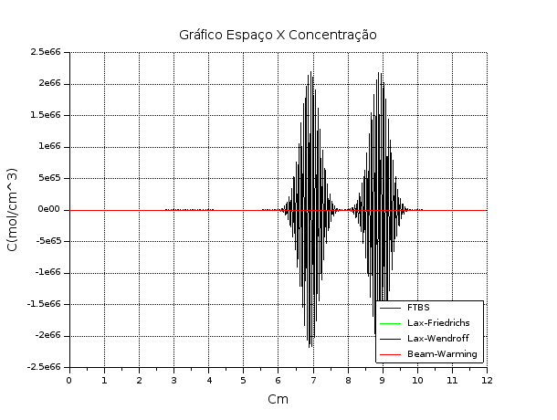
No gráfico acima está sendo apresentado um gráfico em que as 4 formulações não apresentam estabilidade, dessa forma, não é possível obter nenhum tipo de informação a partir dos dados expostos acima. Isso se dá pelo fato de que a constante de Courant é uma grandeza escalar local do domínio do fluído que representa o fluxo advectivo em cada volume finito. Portanto, quando Courant é maior que 1 o efeito decorrente é que a precisão física e estabilidade do cálculo é perdida, dessa forma, o método numérico aqui adotado para obtenção das soluções numéricas perde a capacidade de calcular um problema transiente de forma correta.
Para os próximos 2 gráficos a seguir vamos fazer mudanças de variáveis para estudo relativo a refinamento de malha:
Caso 3.3.1 – Tempo = 5 segundos:
Courant | 0.9
Nós Espaciais | 1000
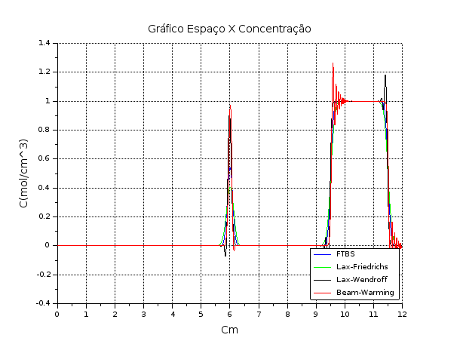

Caso 3.3.2 – Tempo = 5 segundos:
Courant | 0.9
Nós Espaciais | 5000
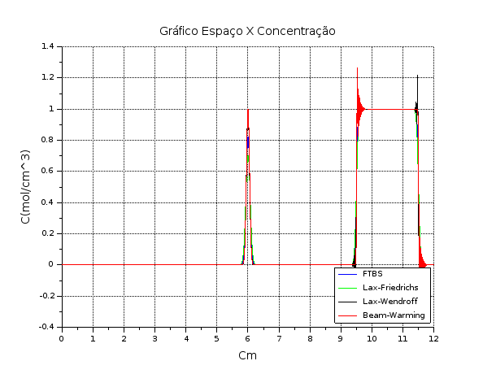
Nos 2 gráficos apresentados acima podemos visualizar que conforme aumentamos os nós espaciais respeitando as condições para que a estabilidade, há um padrão de mudança relativo a aproximação da resposta obtida pela solução numérica em relação a solução analítica, ou seja, quanto maior a quantidade de nós espaciais meno será o delta em relação ao espaço, com isso, haverão mais iterações a serem realizadas e mais valores ponto a ponto no eixo x serão obtidos.
Portanto, quanto mais nós espaciais maior será a capacidade de análise para o elemento que tem um traçador inserido em seu meio, portanto o problema será mais discretizado.

Conclusão
Analisando de forma generalista, os métodos explícitos adotados (Forward Time-Backward Space (FTBS), Lax-Friedrichs, Lax-Wendroff e Beam-Warming) apresentaram comportamentos parecidos mas com certas nuances que os caracterizam de forma diferente. Nos métodos de FTBS e Lax-Friedrichs são limitadas quando analisadas sob a ótica da estabilidade, precisando de uma atenção para lidar com as limitações para obter uma exatidão aceitável e os métodos de Lax-Wendroff e Beam-Warming requerem um cuidado relacionado a dispersão numérica que em determinados pontos podem acontecer oscilações com amplitude razoável o que acarreta em uma perda da precisão dos dados que estão sendo analisados.
Portanto, a melhor formulação para determinado caso depende fortemente do tipo de dados que se tem a priori pois analisando esse conjunto como primeira etapa é possível a partir de certo estudo verificar qual é a melhor método a ser utilizado a fim de se obter uma solução, a solução mais aproximada do problema real que se está analisando, dado que uma formulação sempre tem uma particularidade que pode a fazer ser inexata por isso é necessário se estudar o ambiente para que se encontre a mais eficiente.

Anexos
/*n=20 //Nos no espaco
x=read("espaco.txt",-1,1)
y=read("concentracao.txt",-1,1)

plot(x, y)
title("Espaco X Concentração",'fontsize',4)
xlabel("L(cm)",'fontsize',4)
ylabel("Concentração mol/cm^3",'fontsize',4)*/

//n=100 //Nos no espaco
clf();
clear();

L = 12;

A=200;
B=1.0;
C=4.5;
D=6.5;
sx = 1.0

u = 1;
c=0.9;

t=0;
tempo = 0;

nosEspaco = 50;

deltax = L / nosEspaco;

vetorEspaco(1) = 0

for i = 2:nosEspaco
vetorEspaco(i) = vetorEspaco(i-1) + deltax;
end

function [oldVet, newVet]=inicializarVetores()
for i = 1:nosEspaco

value = %e^(-A*(vetorEspaco(i)-B)^2)

if C<=vetorEspaco(i) && vetorEspaco(i)<=D then

value = value + sx;

end

oldVet(i)=value;
newVet(i)=value;

end
endfunction

function [newVet]=FTBS()

newVet=[];
oldVet=[];
deltat= c*deltax/u;

[oldVet,newVet] = inicializarVetores()

while t < tempo

newVet(2) = oldVet(1)
oldVet(2) = oldVet(1)

for j = 3:nosEspaco-1

newVet(j) = (c)*oldVet(j-1) + (1-c)*oldVet(j);

end

newVet(nosEspaco-1) = oldVet(nosEspaco-1)
oldVet(nosEspaco-1) = oldVet(nosEspaco-2)

oldVet=newVet;
t = t + deltat;
end

endfunction

function [newVet]=LaxFriedrichs()

newVet=[];
oldVet=[];
deltat= (c*deltax)/u;

[oldVet,newVet] = inicializarVetores()

while t < tempo

newVet(2) = oldVet(1)
oldVet(2) = oldVet(1)

for j = 3:nosEspaco-1

//newVet(j) = c*oldVet(j-1) + (1-c)*oldVet(j);
newVet(j) = (0.5-(c/2))*oldVet(j+1) + (0.5+(c/2))*oldVet(j-1);

end

newVet(nosEspaco-1) = oldVet(nosEspaco-1)
oldVet(nosEspaco-1) = oldVet(nosEspaco-2)

oldVet=newVet;
t = t + deltat;
end

endfunction

function [newVet]=LaxWendroff()

newVet=[];
oldVet=[];
deltat= (c*deltax)/u;
s = ((u^2)*(deltat^2))/(2*(deltax^2))

[oldVet,newVet] = inicializarVetores()

while t < tempo

oldVet(2)=oldVet(1);
newVet(2) = oldVet(1)

for j = 3:nosEspaco-1

newVet(j) = (1-2*s)*oldVet(j) + ( (c/2) + s )*oldVet(j-1) + (s - (c/2) )*oldVet(j+1);

end

newVet(nosEspaco-1) = oldVet(nosEspaco-1)
oldVet(nosEspaco-1) = oldVet(nosEspaco-2)

oldVet= newVet;
t = t + deltat;
end

endfunction

function [newVet]=BeamWarming()

newVet=[];
oldVet=[];
deltat= (c*deltax)/u;
s = ((u^2)*(deltat^2))/(2*(deltax^2))

[oldVet,newVet] = inicializarVetores()

while t < tempo

newVet(2) = c*oldVet(1) + (1-c)*oldVet(2);

newVet(3) = newVet(2)
oldVet(3) = oldVet(2)

for j = 4:nosEspaco-1

newVet(j) = (1+ s -(3*c/2))*oldVet(j) + (2*c - 2*s)*oldVet(j-1) + (s-(c/2))*oldVet(j-2);

end

newVet(nosEspaco-1) = oldVet(nosEspaco-1)
oldVet(nosEspaco-1) = oldVet(nosEspaco-2)

oldVet=newVet;
t = t + deltat;
end

endfunction

plot2d(vetorEspaco, FTBS(),2);
plot2d(vetorEspaco, LaxFriedrichs(),3);
plot2d(vetorEspaco, LaxWendroff(),1);
plot2d(vetorEspaco, BeamWarming(),5);
legends(['Lax-Friedrich';'FTBS';'Lax-Wendroff';'Beam-Warming'],[1,2,3, 5],opt="lr")
title("Gráfico Espaço X Concentração",'fontsize',3);
xlabel("Cm",'fontsize',3);
ylabel("C(mol/cm^3)",'fontsize',3);
xgrid();
Bibliografia

[1] C. A. J. Fletcher. Computational Techniques for Fluid Dynamics, volume 1.
Springer-Verlag,
[2] O método de limitação de fluxos na solução da equação da advecção em malha estruturada, Petterson Vinícius Pramiu , Rogério Luis Rizzi, Claúdia Brandelero Rizzi e Amarildo de Vicente
[3] Randall, L., Finite-Volume Methods for Hyperbolic Problems, Cambridge University Press, Cambridge - UK, 2004
[4] Métodos numéricos para solução da equação de transporte de massa - Régis S. Pereira

